

УТВЕРЖДАЮ

Руководитель практики от Университета

___________________________________

*(должность, ФИО)*

МП ___________________________________

*(Подпись)*

Дата « __» _____________ 202_ год

**ОТЧЕТ**

**ПО УЧЕБНОЙ ПРАКТИКЕ**

ПМ.05 Проектирование и разработка информационных систем

|  |  |
| --- | --- |
| Харина Екатерина Сергеевна | |
| *(Ф.И.О. обучающегося)* | |
| 09.02.07 Информационные системы и программирование | |
| *(специальность)* | |
|  | |
| Учебная группа | ИСПк-204-52-00 |
|  |  |
| Место прохождения практики | ФГБОУ ВО «Вятский государственный университет», |
| Колледж ВятГУ | *(наименование организации, структурного подразделения организации)* |
|  |  |

|  |  |  |  |  |  |
| --- | --- | --- | --- | --- | --- |
| Итоговая оценка: |  | | | | |
| Руководитель  практики от университета |  |  |  |  |  |
|  | *(дата)* |  | *(подпись)* |  | *(Ф.И.О.)* |

Киров, 2025 г.



ИНДИВИДУАЛЬНОЕ ЗАДАНИЕ НА ПРАКТИКУ

|  |  |  |  |  |  |  |  |
| --- | --- | --- | --- | --- | --- | --- | --- |
| Ф.И.О. обучающегося | | Харина Екатерина Сергеевна | | | | | |
| Специальность | | 09.02.07 Информационные системы и программирование | | | | | |
| Учебная группа | | ИСПк-204-52-00 | | | | | |
| Вид практики | | учебная практика | | | | | |
| Тема индивидуального задания | | Разработка игры «Быки и коровы» | | | | | |
| Сроки прохождения практики | | с | 13.01.2025 | по | 21.06.2025 | | |
| Место прохождения практики | | ФГБОУ ВО «Вятский государственный университет», Колледж ВятГУ | | | | | |
|  | | (наименование организации, структурного подразделения организации) | | | | | |
| № | Виды работ, выполняемых обучающимися во время практики | | | | | Объем работ (час) | Формируемые компетенции |
| 1 | Пройти инструктаж по ознакомлению с правилами внутреннего трудового распорядка, охраны труда, техники безопасности, противопожарной безопасности, санитарно-эпидемиологическими правилами и гигиеническими нормативами, а также вводный инструктаж и инструктаж на рабочем месте | | | | | 2 | ОК 08. |
| 2 | Постановка задачи | | | | | 8 | ОК 02, ОК 06, ОК 07, ОК 09. |
| 3 | Настройка рабочего окружения | | | | | 8 | ОК 01, ОК 09. |
| 4 | Анализ предметной области, постановка расширенного технического задания | | | | | 10 | ПК 5.1, ОК 03, ОК 04. |
| 5 | Проектирование | | | | | 35 | ПК 5.2, ПК 5.3, |
| 6 | Реализация программного кода | | | | | 35 | ПК 5.4, ПК 5.8. |
| 7 | Тестирование и отладка полученного кода | | | | | 22 | ПК 5.5, ОК 02, ОК 09. |
| 8 | Подготовка отчетной документации, включая детальное описание разработанных и использованных алгоритмов | | | | | 10 | ПК 5.6, ПК 5.7, ОК 09. |
| 9 | Подготовка к сдаче и сдача промежуточной аттестации | | | | | 2 | ОК 04, ОК 05. |

|  |  |  |  |  |  |
| --- | --- | --- | --- | --- | --- |
| Индивидуальное задание на практику разработано в соответствии с рабочей программой практики. | | | | | |
| Руководитель  практики от университета |  |  |  |  |  |
|  | (дата) |  | (подпись) |  | (Ф.И.О.) |
| С индивидуальным заданием ознакомлен(а) | |  | | | |
|  | | (дата, подпись обучающегося) | | | |

**ОТЗЫВ РУКОВОДИТЕЛЯ ПРАКТИКИ**

|  |  |  |  |  |
| --- | --- | --- | --- | --- |
| Ф.И.О. обучающегося | Харина Екатерина Сергеевна | | | |
| Специальность | 09.02.07 Информационные системы и программирование | | | |
| Учебная группа | ИСПк-204-52-00 | | | |
| Вид практики | учебная практика | | | |
| Сроки прохождения практики | с | 13.01.2025 | по | 21.06.2025 |
| Место прохождения практики | ФГБОУ ВО «Вятский государственный университет», Колледж ВятГУ | | | |
|  | (наименование организации, структурного подразделения организации) | | | |

ВИДЫ И КАЧЕСТВО ВЫПОЛНЕНИЯ РАБОТ

|  |  |  |  |
| --- | --- | --- | --- |
| Вид работ | Критерий выполнения работ | | |
| Выполнены полностью самостоятельно | Выполнены с незначительной помощью наставника | Выполнены с помощью наставника |
| Постановка задачи | V |  |  |
| Настройка рабочего окружения | V |  |  |
| Анализ предметной области, постановка расширенного технического задания | V |  |  |
| Проектирование | V |  |  |
| Реализация программного кода | V |  |  |
| Тестирование и отладка полученного кода | V |  |  |
| Подготовка отчетной документации, включая детальное описание разработанных и использованных алгоритмов | V |  |  |
| Подготовка к сдаче и сдача промежуточной аттестации | V |  |  |

Обучающийся ознакомлен с правилами внутреннего трудового распорядка, охраны труда, техники безопасности, противопожарной безопасности, санитарно-эпидемиологическими правилами и гигиеническими нормативами, а также прошел вводный инструктаж и инструктаж на рабочем месте.

Во время прохождения учебной практики обучающимся освоены следующие профессиональные и общие компетенции:

|  |  |  |  |
| --- | --- | --- | --- |
| Наименование компетенции | Показатели оценки | Оценка | |
| Освоена | Не освоена |
| ПК 5.1. Собирать исходные данные для разработки проектной документации на информационную систему. | Способен выполнять анализ предметной области, выявляя существенные элементы, оказывающие влияние на проектируемую систему | V |  |
| ПК 5.2. Разрабатывать проектную документацию на разработку информационной системы в соответствии с требованиями заказчика. | Способен выполнять декомпозицию сущностей с целью получения наиболее полной картины о целесообразной структуре разработки | V |  |
| ПК 5.3. Разрабатывать подсистемы безопасной информационной системы в соответствии с техническим заданием. | Способен прогнозировать потенциально некорректные действия пользователя и предусматривать соответствующие реакции со стороны системы | V |  |
| ПК 5.4. Производить разработку модулей информационной системы в соответствии с техническим заданием. | Способен создавать программный код, отвечающий предъявляемым требованиям | V |  |
| ПК 5.5. Осуществлять тестирование информационной системы на этапе опытной эксплуатации с фиксацией выявленных ошибок кодирования в разрабатываемых модулях информационной системы. | Способен выполнять оценку корректности функционирования системы | V |  |
| ПК 5.6. Разрабатывать техническую документацию на эксплуатацию информационной системы. | Способен разрабатывать проектную, техническую и пользовательскую документации | V |  |
| ПК 5.7. Производить оценку информационной системы для выявления возможности ее модернизации. | Способен оценивать перспективы дальнейшего развития программной системы | V |  |
| ПК 5.8. Осуществлять интеграцию информационной системы с другими программными продуктами. | Способен повторно использовать готовые шаблонные решения при разработке программного продукта | V |  |
| ОК 01. Выбирать способы решения задач профессиональной деятельности применительно к различным контекстам. | Способен анализировать специализированную информацию и находить оптимальные пути решения задач профессиональной деятельности | V |  |
| ОК 02. Использовать современные средства поиска, анализа и интерпретации информации, и информационные технологии для выполнения задач профессиональной деятельности. | Способен анализировать специализированную информацию и находить оптимальные пути решения задач профессиональной деятельности | V |  |
| ОК 03. Планировать и реализовывать собственное профессиональное и личностное развитие, предпринимательскую деятельность в профессиональной сфере, использовать знания по финансовой грамотности в различных жизненных ситуациях. | Способен находить пути улучшения имеющихся решений, позволяющих повысить их общий качественный уровень | V |  |
| ОК 04. Эффективно взаимодействовать и работать в коллективе и команде. | Способен конструктивно обмениваться информацией с коллегами, грамотно формулировать запросы в целях получения разъясняющей информации | V |  |
| ОК 05. Осуществлять устную и письменную коммуникацию на государственном языке Российской Федерации с учетом особенностей социального и культурного контекста. | Способен конструктивно обмениваться информацией с коллегами, грамотно формулировать запросы в целях получения разъясняющей информации | V |  |
| ОК 06. Проявлять гражданско-патриотическую позицию, демонстрировать осознанное поведение на основе традиционных общечеловеческих ценностей, в том числе с учетом гармонизации межнациональных и межрелигиозных отношений, применять стандарты антикоррупционного поведения. | Способен конструктивно обмениваться информацией с коллегами, грамотно формулировать запросы в целях получения разъясняющей информации | V |  |
| ОК 07. Содействовать сохранению окружающей среды, ресурсосбережению, применять знания об изменении климата, принципы бережливого производства, эффективно действовать в чрезвычайных ситуациях. | Способен эффективно использовать компьютерное время, а также материальные ресурсы, необходимые для решения поставленных задач | V |  |
| ОК 08. Использовать средства физической культуры для сохранения и укрепления здоровья в процессе профессиональной деятельности и поддержания необходимого уровня физической подготовленности. | Способен соблюдать требования внутреннего трудового распорядка организации, охраны труда и техники безопасности в целях сохранения собственного здоровья | V |  |
| ОК 09. Пользоваться профессиональной документацией на государственном и иностранном языках. | Способен использовать в своей работе специализированную документацию | V |  |

**Краткая характеристика работы обучающегося**

|  |
| --- |
| Программа практики выполнена в полном объеме. Все виды работ выполнялись в срок, |
| без существенных замечаний. В достаточной степени была проявлена самостоятельность |
| и умение грамотно пользоваться источниками информации, находящимися в свободном |
| доступе. |

|  |  |  |
| --- | --- | --- |
|  |  | Руководитель практики  ____________________ /_________________  Подпись ФИО  ___________________________________________________________  (должность)  Дата «____» _______________ 202__ год |

**СОДЕРЖАНИЕ**

**ВВЕДЕНИЕ** 3

**1. СВЕДЕНИЯ О РАБОТЕ, ВЫПОЛНЕННОЙ В ПЕРИОД ПРОХОЖДЕНИЯ УЧЕБНОЙ ПРАКТИКИ** 4

**2. НАСТРОЙКА РАБОЧЕГО ОКРУЖЕНИЯ** 5

**3. ФОРМУЛИРОВКА ИНДИВИДУАЛЬНОГО ЗАДАНИЯ** 18

**4. ОПИСАНИЕ ВЫПОЛНЕНИЯ ИНДИВИДУАЛЬНОГО ЗАДАНИЯ** 19

**4.1 Анализ предметной области и обзор аналогов** 19

**4.2 Разработка структуры приложения и алгоритмов функционирования** 22

**4.3 Реализация программы** 22

**4.4 Тестирование программного обеспечения** 23

**ЗАКЛЮЧЕНИЕ** 25

**СПИСОК ИСПОЛЬЗОВАННЫХ ИСТОЧНИКОВ** 26

**ПРИЛОЖЕНИЕ А** 27

**ПРИЛОЖЕНИЕ Б** 28

**ПРИЛОЖЕНИЕ В** 29

**ПРИЛОЖЕНИЕ Г** 30

**ПОСЛЕ НАПИСАНИЯ ДОКУМЕНТА СОДЕРЖАНИЕ ОБНОВИТЬ СТРАНИЦЫ ПРИЛОЖЕНИЙ ПОПРАВИТЬ А ЭТУ ЗАПИСЬ УДАЛИТЬ**

# **ВВЕДЕНИЕ**

Учебная практика ПМ.05 проходила на базе Колледжа ФГБОУ ВО «Вятский государственный университет» в период с 15.01.2025 г. по 19.06.2025 г. по субботам.

Цель практики: сформировать у обучающихся представление о процессе разработки прикладного программного обеспечения.

Задачи практики:

– дать представление о различных методах проектирования прикладного программного обеспечения;

– сформировать навыки написания документации, требуемой при разработке прикладного программного обеспечения;

– дать представление о различных инструментах, используемых при разработке прикладного программного обеспечения.

# **1. СВЕДЕНИЯ О РАБОТЕ, ВЫПОЛНЕННОЙ В ПЕРИОД ПРОХОЖДЕНИЯ УЧЕБНОЙ ПРАКТИКИ**

В период с 15.01.2024 по 19.06.2024 при прохождении учебной практики ПМ.05 на базе Колледжа ФГОБУ ВО «Вятский государственный университет» был выполнен следующий перечень работ, представленный в таблице 1.

Таблица 1 – Сведения о работе, выполненной в период практики

| Дата | Краткое содержание выполненных работ |
| --- | --- |
| 15.01.2025 | Ознакомление с правилами внутреннего трудового распорядка, охраны труда, техники безопасности, противопожарной безопасности, санитарно-эпидемиологическими правилами и гигиеническими нормативами, а также вводный инструктаж и инструктаж на рабочем месте |
| 16.01.2025-29.01.2025 | Постановка задачи |
| 30.01.2025-12.02.2025 | Настройка рабочего окружения |
| 13.02.2025-26.02.2025 | Анализ предметной области, постановка расширенного технического задания |
| 27.02.2025-01.04.2025 | Проектирование |
| 02.04.2025-06.05.2025 | Реализация программного кода |
| 07.05.2025-27.05.2025 | Тестирование и отладка полученного кода |
| 28.05.2025-13.06.2025 | Подготовка отчетной документации, включая детальное описание разработанных и использованных алгоритмов |
| 17.06.2025-21.06.2025 | Подготовка к сдаче и сдача промежуточной аттестации |

________________ _______________

(дата) (подпись)

# **2. НАСТРОЙКА РАБОЧЕГО ОКРУЖЕНИЯ**

В работе использовался язык программирования Python 3.12. Python – это высокоуровневый интерпретируемый язык программирования, известный своей читаемостью и универсальностью. Он широко используется в веб-разработке, анализе данных, машинном обучении и автоматизации задач благодаря простому синтаксису и богатой библиотеке.

Преимущества Python:

* Читаемый синтаксис: Python использует отступы для определения блоков кода, что делает его код более аккуратным и легким для восприятия.
* Динамическая типизация: Типы переменных определяются во время выполнения, а не во время компиляции, что упрощает процесс разработки.
* Обширная библиотека: Python поставляется с огромной библиотекой встроенных модулей, которые подходят для решения различных задач, таких как работа с файлами, сетью, базами данных и т.д.
* Поддержка множества парадигм программирования: Python позволяет разработчикам выбирать наиболее подходящий стиль программирования для конкретной задачи.
* Кроссплатформенность: Python может быть запущен на различных операционных системах.
* Автоматическое управление памятью: Python автоматически выделяет и освобождает память, что позволяет разработчикам сосредоточиться на логике приложения.

Благодаря своей гибкости и простоте, Python широко используется в различных областях, включая:

* Веб-разработка: Создание веб-сайтов и веб-приложений.
* Научные вычисления: Анализ данных, машинное обучение, искусственный интеллект с использованием библиотек, таких как NumPy, SciPy и Pandas.
* Автоматизация и скриптинг: Автоматизация рутинных задач, написание скриптов для системного администрирования.
* Разработка игр: Создание игр с использованием библиотек, таких как Pygame и Panda3D.
* Разработка графического интерфейса пользователя (GUI): Создание GUI-приложений с использованием библиотек, таких как Tkinter, PyQt и Kivy.
* Обработка данных: Извлечение, преобразование и загрузка данных (ETL) с использованием различных библиотек и инструментов.

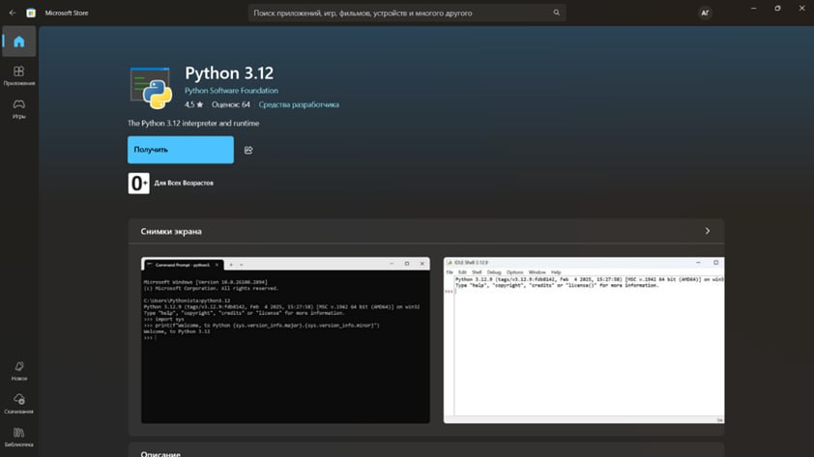Таким образом, можно заключить, что Python представляет собой мощный и многоцелевой язык программирования, одинаково подходящий как для начинающих, так и для опытных разработчиков. Характеризуясь четким синтаксисом, развитой библиотечной базой и активным сообществом, он является оптимальным инструментом для решения широкого спектра задач и сохраняет свою популярность в мировом масштабе.

Рисунок 1 – Скриншот окна установки Python

В качестве среды разработки был выбран Visual Studio Code или VS Code. VS Code – популярный и мощный редактор кода, который отлично подходит для разработки на Python. Правильная настройка VS Code для Python обеспечивает комфортную и продуктивную работу.

Основные характеристики VS Code:

* IntelliSense: Предоставляет интеллектуальные возможности автозавершения кода, навигации по коду, поиска определений и информации о типах, что ускоряет процесс разработки.
* Отладка: Встроенная поддержка отладки кода для различных языков программирования, позволяющая находить и исправлять ошибки.
* Встроенный Git: Интегрированная поддержка системы контроля версий Git, позволяющая легко управлять изменениями в коде, отслеживать историю и сотрудничать с другими разработчиками.
* Терминал: Встроенный терминал, позволяющий запускать команды непосредственно из редактора, без необходимости переключаться между различными приложениями.
* Расширяемость: Огромное количество расширений, доступных в VS Code Marketplace, позволяющих добавлять новые функции, языки программирования, инструменты и темы оформления. Это делает VS Code гибким и адаптируемым под любые потребности.
* Поддержка множества языков программирования: VS Code поддерживает широкий спектр языков программирования, включая JavaScript, TypeScript, Python, C++ и многие другие.
* Кроссплатформенность: Работает под управлением Windows, macOS и Linux,
* Легкость и производительность: VS Code разработан с учетом производительности и потребляет минимум ресурсов, что обеспечивает быстрый и плавный опыт разработки.
* Бесплатный и Open Source: VS Code доступен бесплатно и имеет открытый исходный код, что позволяет сообществу разработчиков вносить свой вклад в его развитие.

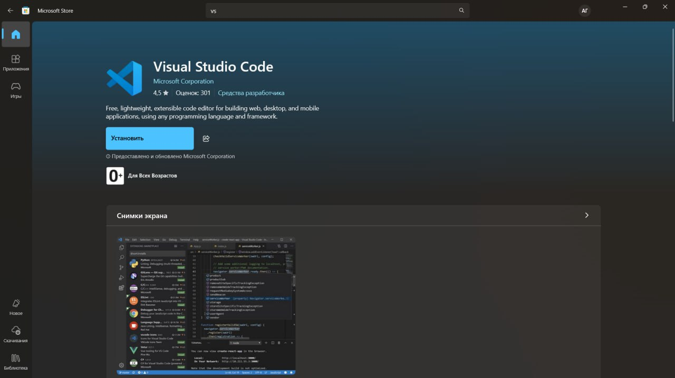

Рисунок 2 – Скриншот окна установки VS Code

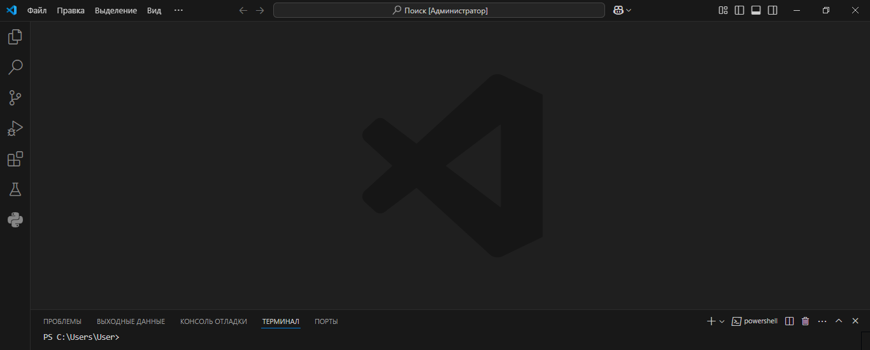

Рисунок 3 – Скриншот рабочего окна VS Code

Для удобной разработки, управления изменениями и работы над проектом с любого устройства необходимо использовать систему контроля версий Git.

Git - это консольная утилита для отслеживания и хранения истории изменений файлов проекта, часто используемая для кода, но подходящая и для других типов файлов. Git позволяет откатываться к предыдущим версиям, сравнивать и анализировать изменения, а также загружать обновления в репозиторий - хранилище кода и истории. Он работает локально, но репозитории можно хранить и в интернете, например, на GitHub.

Управление Git осуществляется через Git Bash или встроенный терминал среды разработки.

Для установки Git нужно скачать установочный файл с официального сайта <https://git-scm.com/downloads/win>, выбрав версию, соответствующую вашей операционной системе.

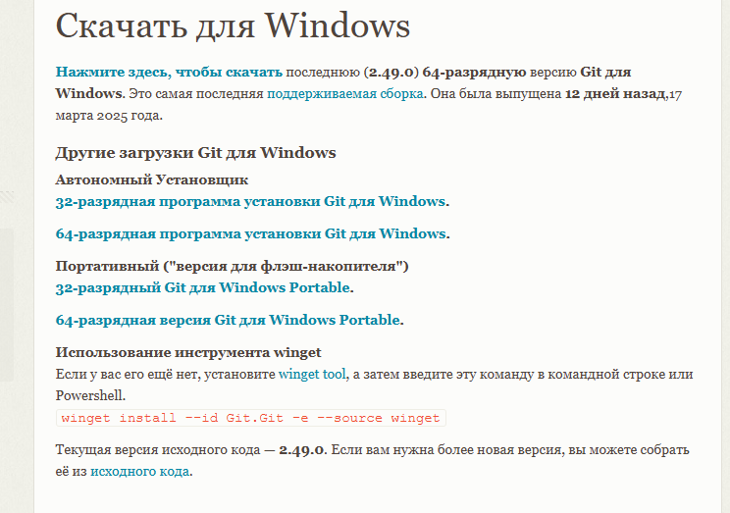

Рисунок 4 – Скриншот официального сайта

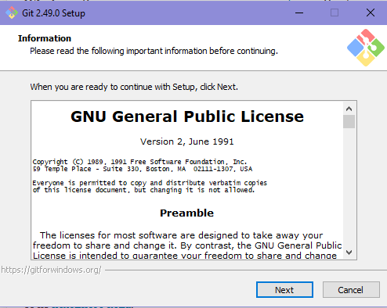

Рисунок 5 – Скриншот окна установки Git

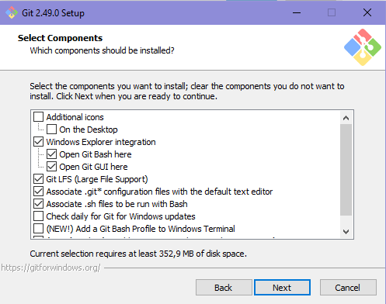

Рисунок 6 – Скриншот окна установки Git

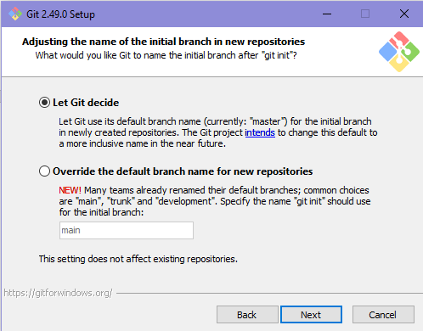

Рисунок 7 – Скриншот окна установки Git

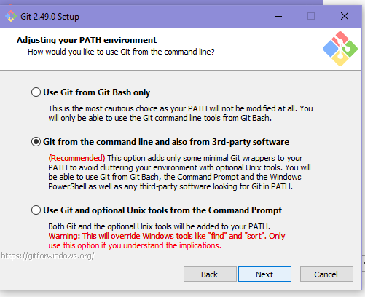

Рисунок 8 – Скриншот окна установки Git

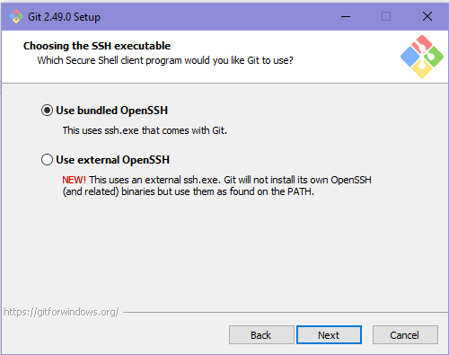

Рисунок 9 – Скриншот окна установки Git

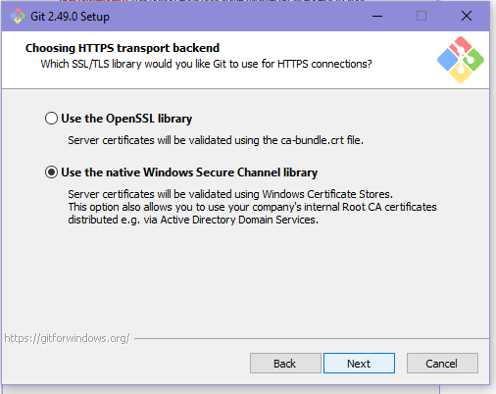

Рисунок 10 – Скриншот окна установки Git

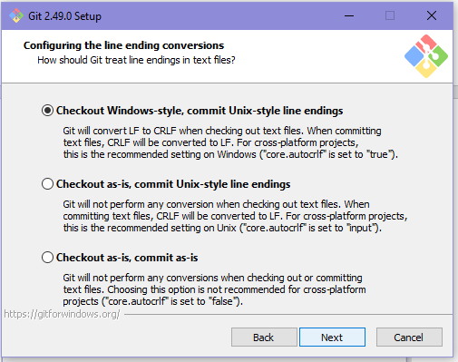

Рисунок 11 – Скриншот окна установки Git

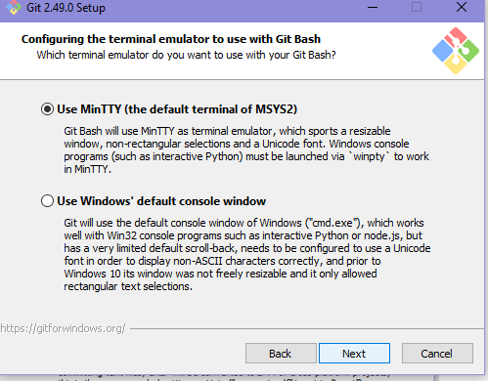

Рисунок 12 – Скриншот окна установки Git

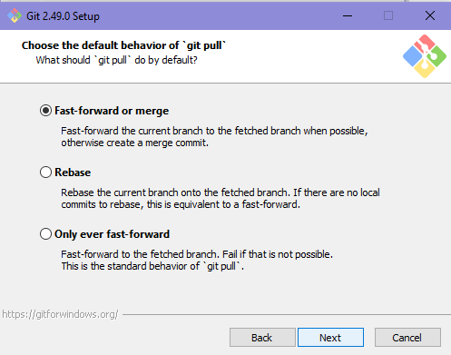

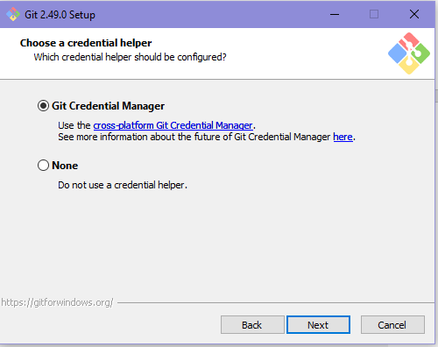Рисунок 13 – Скриншот окна установки Git

Рисунок 14 – Скриншот окна установки Git

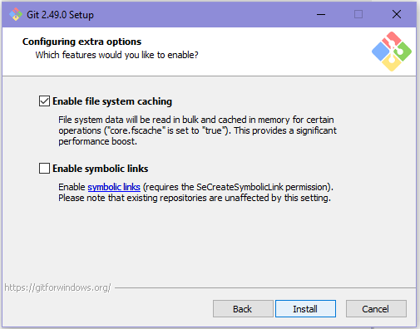

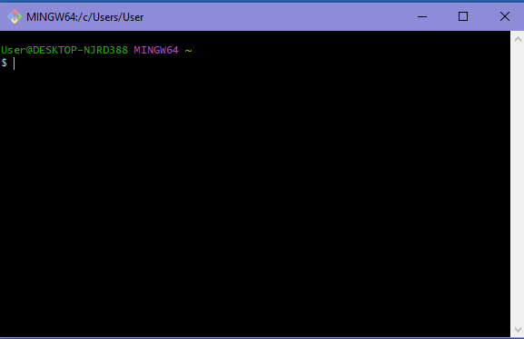Рисунок 15 – Скриншот окна установки Git

Рисунок 16 – Скриншот интерфейса GitBash

Как было сказано ранее, в процессе работы над проектом будет применяться онлайн-сервис GitHub — платформа, которая облегчает использование Git, предлагает удобный веб-интерфейс, инструменты для совместной работы, систему управления задачами и многое другое. Прежде чем приступить к работе с GitHub, нужно зарегистрироваться на официальном сайте: <https://github.com/signup>.

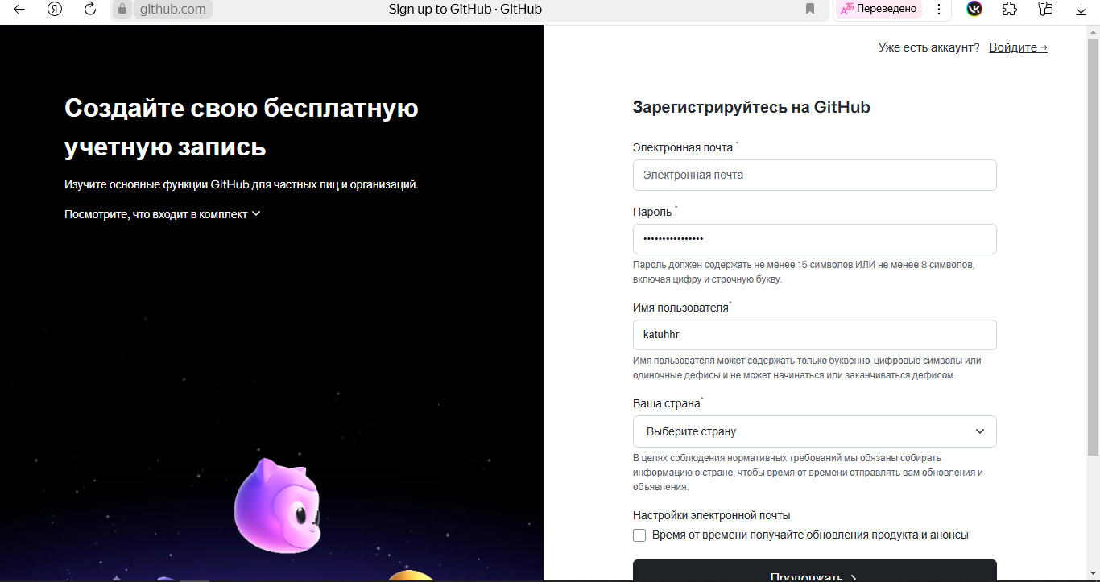

Рисунок 17 – Скриншот официального сайта GitHub

После создания личного аккаунта на GitHub, следующим важным шагом является создание публичного репозитория. Этот репозиторий будет служить центральным местом для хранения всех файлов и документов, связанных с проектом. Он позволит отслеживать прогресс работы. Создание публичного репозитория дает возможность делиться своими наработками, получать обратную связь и вносить коррективы.

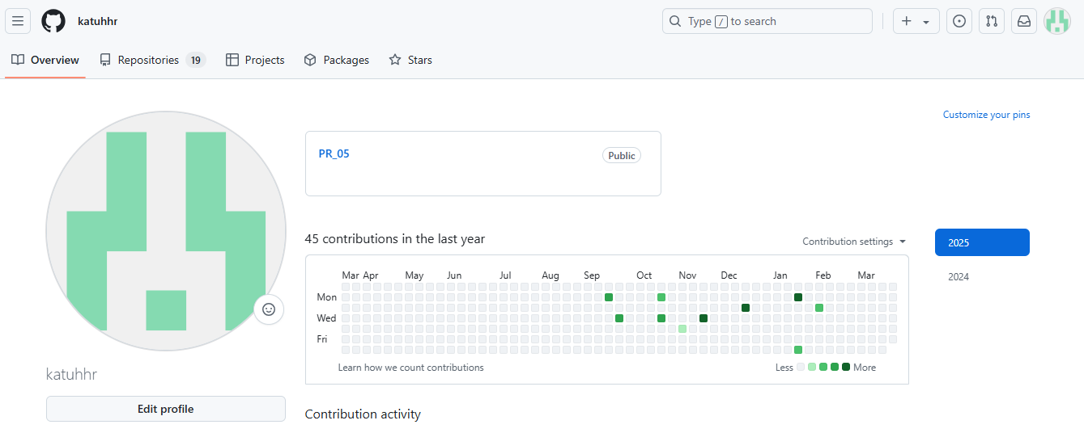

Рисунок 18 – Скриншот личного аккаунта GitHub

Ссылка на GitHub - <https://github.com/katuhhr>

Ссылка на репозиторий - <https://github.com/katuhhr/PR_05>

# **3. ФОРМУЛИРОВКА ИНДИВИДУАЛЬНОГО ЗАДАНИЯ**

В соответствии с индивидуальным заданием на учебную практику необходимо:

Мы создаем программу, которая позволит пользователям играть в классическую логическую игру «Быки и коровы» с разными уровнями сложности, подсчетом попыток и наглядной статистикой.

Ключевые задачи:

* Организовать удобный игровой процесс:
* Предоставить 3 уровня сложности (легкий, средний, сложный), влияющих на длину загаданного числа;
* Реализовать подсчет попыток для оценки эффективности игрока;
* Автоматически определять количество "быков" (правильные цифры на своих местах) и "коров" (правильные цифры не на своих местах).
* История попыток:
* Сохранять каждую попытку игрока (введенное число, количество быков и коров);
* Отображать последовательность попыток в реальном времени для анализа стратегии;

Ожидаемый результат:

Увлекательная и полезная логическая игра, которая развивает аналитическое мышление и помогает улучшить навыки дедукции. Программа должна быть простой в использовании, но при этом давать игроку возможность анализировать свои ходы, улучшать стратегию и соревноваться с самим собой за лучший результат.

# **4. ОПИСАНИЕ ВЫПОЛНЕНИЯ ИНДИВИДУАЛЬНОГО ЗАДАНИЯ**

## **4.1 Анализ предметной области и обзор аналогов**

1. «Быки и Коровы» - это веб - игра (браузерная). Суть игры заключается в том, чтобы отгадать четырехзначное число, состоящее из не повторяющихся цифр.

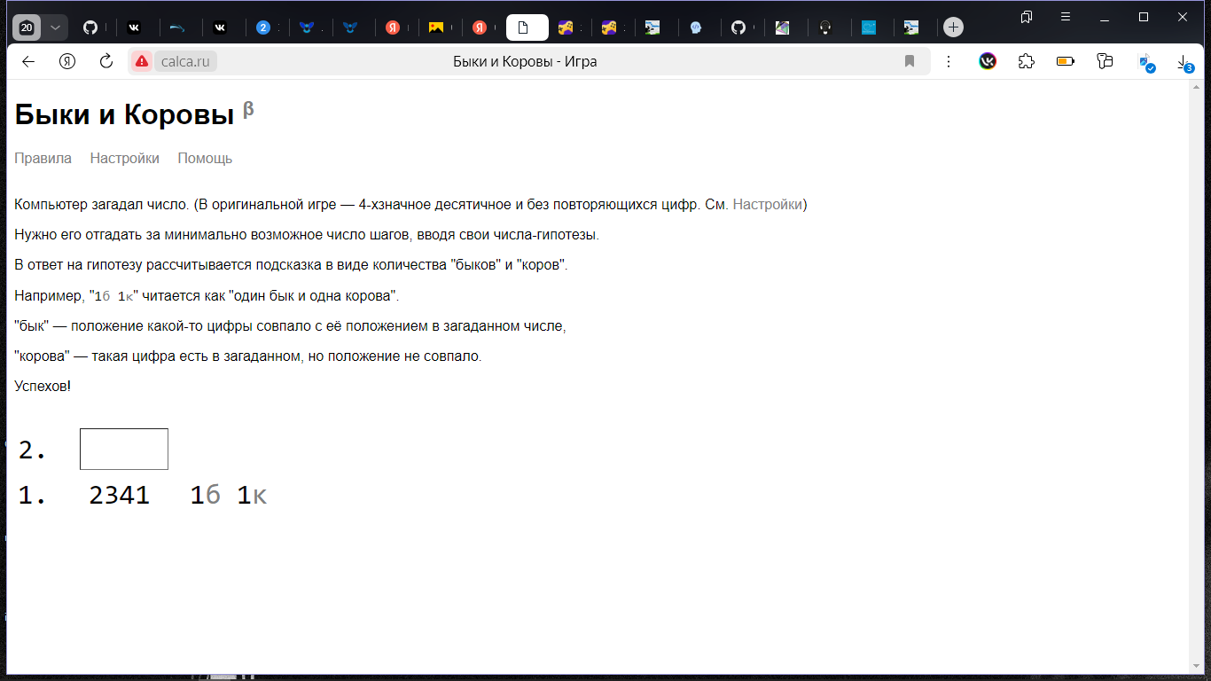

Рисунок 19 – Игровое поле веб – игры «Быки и Коровы»

Преимущества:

* Игра требует критически оценивать свои прошлые ходы и на их основе разрабатывать дальнейшую стратегию.
* Не требует скачивания
* Доступность
* Имеются правила, что придаёт большей уверенности в процессе
* Ввод чисел с клавиатуры
* Выглядит достаточно просто

Недостатки:

* Требует постоянное подключение к сети Интернет. Невозможно играть без подключения к интернету.
* Нет ограничения на ввод повторяющихся цифр, а также на количество знаков
* Игра может выглядеть слишком простой или скучной, особенно для тех, кто привык к более красочным и динамичным играм

1. Bulls and Cows – логическая веб – игра,

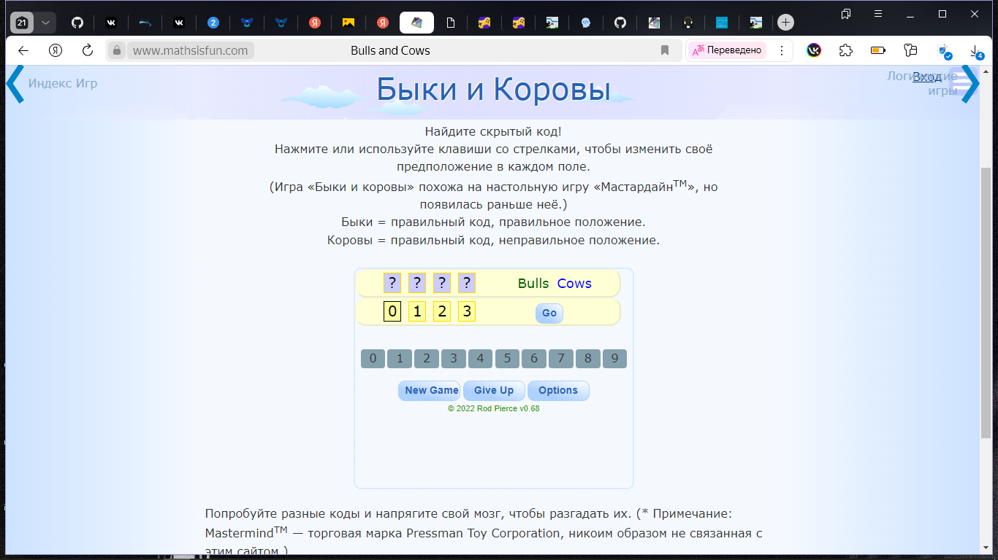

Рисунок 20 – Игровое поле веб – игры «Bulls and Cows»

Преимущества:

* Есть правила, что отлично поможет разобраться в сути игры и в самом процессе
* Не яркий и не перегруженный интерфейс
* Развивает логическое мышление и дедукцию. Игроку нужно выстраивать логические цепочки, анализировать результаты попыток.
* Игра доступна прямо в браузере, не требует установки дополнительного ПО или создания учетной записи. Это делает её очень доступной.

Недостатки:

* Игра зависит от работы браузера и может быть менее стабильной или производительной, чем приложение.
* Реклама может отвлекать от игры, раздражать и портить впечатление от игрового процесса.
* Ввод чисел мышью может быть медленнее и менее удобным, чем ввод с клавиатуры.

1. 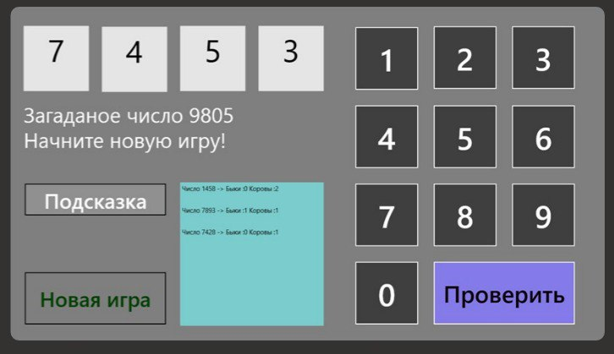Игра «Быки и коровы» разработанная и изданная Pazhukov Max в 2012

Рисунок 21 – Игровое поле игры «Быки и коровы»

Преимущества:

* Тренировка кратковременной памяти: Игроку приходится держать в голове свои прошлые попытки, чтобы не повторять их и делать обоснованные шаги.
* Отдельная игра, а не онлайн – версия
* Независима от интернета
* Игра полностью бесплатна, что является большим плюсом.
* Имеются подсказки, с помощью которых играть становится приятней и легче

Недостатки:

* Перегруженный интерфейс
* Требует обязательного скачивания

Вывод: Таким образом, был проведён всесторонний анализ предметной области игры «Быки и коровы». В ходе исследования были выявлены и описаны аналоги, а также детально рассмотрены их преимущества и недостатки. Кроме того, была оценена актуальность данной игры.

На основе полученных данных, при разработке собственной игры, особое внимание будет уделено созданию привлекательного пользовательского интерфейса, а также добавлению визуальных подсказок, правил игры. Также будет запрет на повторяющиеся цифры и ограниченное количество вводимых цифр.

## **4.2 Разработка структуры приложения и алгоритмов функционирования**

Необходимо описать из каких функциональных компонентов состоит ваше приложение (Какие есть компоненты, за что каждый из них отвечает). Нарисовать граф связей между различными компонентами. Описать словами минимум 2 наиболее интересных функциональных алгоритма, зачем они нужны, что делают. Нарисовать блок-схемы описанных алгоритмов. Только основные функции

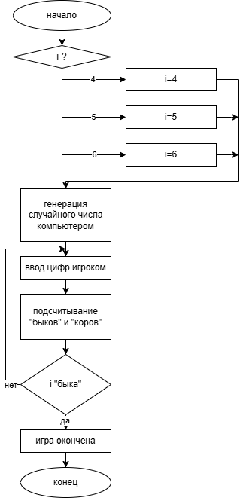

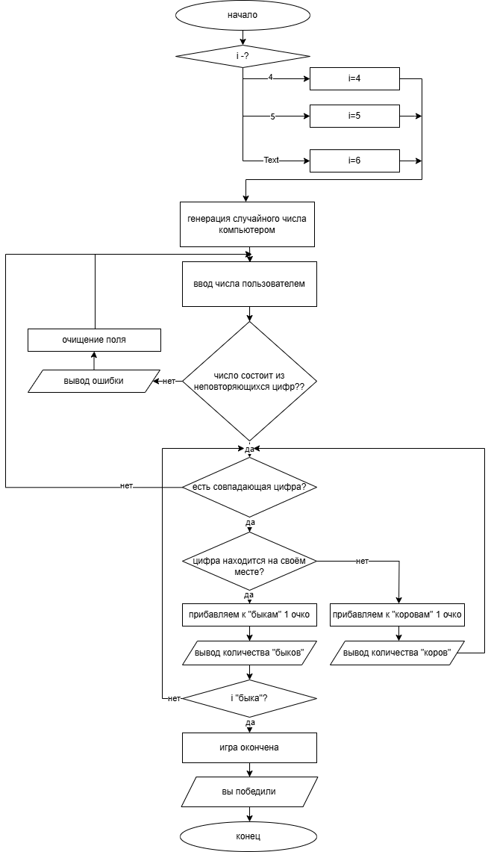

## **4.3 Реализация программы**

**4.3.1. Программная реализация**

Для реализации программы был выбран язык программирования

Тут про ЯП, компоненты, библиотеки, с помощью чего реализовано все, переменные, как данные хранятся, какие функции и методы, классы и экземпляры классов

**4.3.2. Реализация интерфейса**

Привести скриншоты основных экранных форм, описать их функциональные возможности.

Рисунок – скриншот первой экранной формы

## **4.4 Тестирование программного обеспечения**

|  |  |  |  |
| --- | --- | --- | --- |
| № п.п. | Действия пользователя | Критерии приемки | Отметка о прохождении |
| 1 | Запуск программы | Программа запускается без ошибок. В открывшемся окне в левом верхнем углу должен располагаться заголовок программы – «Быки и коровы», отображается кнопка «Начать» |  |
| 2 | Проверка кнопки «Начать» | После нажатия отображаются радиокнопки с выбором сложности игры и кнопка «Продолжить» |  |
| 3 | Проверка радиокнопок | Выбранная радиокнопка подсвечивается, и её состояние сохраняется для дальнейшего использования. |  |
| 4 | Проверка кнопки «Продолжить» | Отображается  поле для ввода и кнопка «Проверить» |  |
| 5 | Проверка поля ввода | Введённые символы отображаются корректно. Проверяется ограничение на ввод: разрешены только неповторяющиеся цифры, другие символы и повторения блокируются. |  |
| 6 | Проверка кнопки «Проверить» | После нажатия система анализирует введённое число, подсчитывает очки (быки и коровы) и количество попыток. Результат отображается на экране. |  |
| 7 | Проверка реакции на множественные нажатия | При быстром или многократном нажатии кнопок («Начать», «Продолжить», «Проверить») программа не зависает, обрабатывает действия корректно, без ошибок. |  |
| 8 | Закрытие программы | Программа закрывается без ошибок при нажатии на стандартную кнопку закрытия окна (крестик). Все процессы завершаются корректно, без зависаний. |  |
|  |  |  |  |
|  |  |  |  |

# **ЗАКЛЮЧЕНИЕ**

Ваши выводы о выполненной работе.

Таким образом, программа учебной практики ПМ.05 в период с 15.01.2024 по 19.06.2024 была выполнена мной в полном объеме.

При выполнении работ, предусмотренных заданием на практику, в организации ФГБОУ ВО «Вятский государственный университет» мной, Хариной Екатериной Сергеевной, соблюдались правила внутреннего трудового распорядка, охраны труда, техники безопасности, противопожарной безопасности, санитарно-эпидемиологические правила и гигиенические нормативы. Пройден вводный инструктаж и инструктаж на рабочем месте. Замечаний не имел.

# **СПИСОК ИСПОЛЬЗОВАННЫХ ИСТОЧНИКОВ**

Список

# **ПРИЛОЖЕНИЕ А**

**ИСХОДНЫЙ КОД**

# **ПРИЛОЖЕНИЕ Б**

**ТЕХНИЧЕСКОЕ ЗАДАНИЕ**

# **ПРИЛОЖЕНИЕ В**

**ПРОГРАММА И МЕТОДИКА ИСПЫТАНИЙ**

# **ПРИЛОЖЕНИЕ Г**

**РУКОВОДСТВО ПОЛЬЗОВАТЕЛЯ**

1. Пра
2. Прра
3. Приар
4. Прпррпп
5. Прпрпр